
西安建筑科技大学
硕士研究生学位中期考核附件

论文题目 面向野外复杂地形的四足机器人
分层强化学习运动规划方法研究
姓 名 惠哲哲
学 号 2408211637
学 院 计算机与信息工程学院
学科专业 计算机科学与技术
研究生类型 学术学位硕士 ☑
专业学位硕士 □
导师姓名 张玮奇
答辩时间 2026年9月29日
答辩地点 草堂校区16-114
填表日期 2026年9月29日

论文题目：面向野外复杂地形的四足机器人分层强化学习运动规划方法研究
课题来源：自选

本文档为硕士研究生学位论文中期考核附件材料，包括综述，综述参考文献，制定的实验方案和技术路线，完成的实验研究，取得的实验数据及分析等材料。

- 综述
- 研究意义
在全球科技智能化转型的浪潮下，机器人技术已逐渐成为衡量国家科技实力的重要指标之一，其应用场景正由传统工业制造向复杂非结构化环境快速延伸。在地震废墟搜救、野外资源勘探、森林与山地巡查、危险区域侦察等任务中，机器人能够代替人员进入坍塌、崎岖或存在次生灾害风险的区域，承担环境探测、目标搜索和信息回传等工作^{[1~2]}。这类场景通常缺少可直接使用的先验地图，并伴随地形起伏、障碍物随机分布、道路损毁和视野遮挡等问题，对机器人的自主感知、导航决策和复杂地形运动能力提出了较高要求。传统轮式^{[3]}、履带式移动机器人^{[4]}虽在平坦连续路面上具有较高运动效率，但受到接触形式和底盘结构限制，在碎石、台阶、沟壑和不连续地面上容易出现打滑、托底或无法继续前进的情况，难以满足野外复杂环境中的连续作业需求。
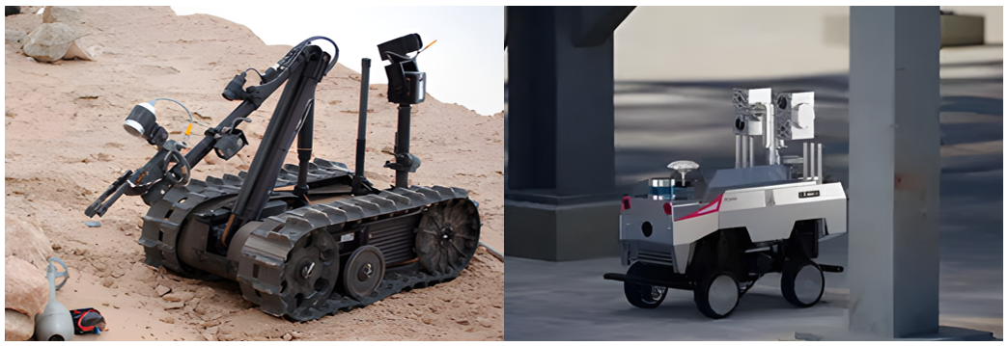
图1 履带式与轮式机器人在灾后救援和野外勘探场景中的作业
四足机器人凭借仿生腿部结构^{[5]}和多自由度关节，能够主动选择落足位置，并根据地面高度和接触状态调整机身姿态。在遭遇离散凸起、碎石和台阶时，机器人可以通过腿部协调运动维持平衡，完成障碍跨越、楼梯攀爬^{[6]}和不规则地面通行等动作。同时，腿式结构为任务载荷提供了较大的扩展空间，可在机身或腿部安装相机、力传感器^{[7]}、气体检测器和生命探测设备，也可与机械臂协同完成取样、搬运等操作。凭借这些特点，四足机器人近年来成为机器人领域的研究热点，波士顿动力Spot^{[8]}、宇树科技Go系列^{[9]}等产品已逐步进入科研、巡检和应急作业场景。
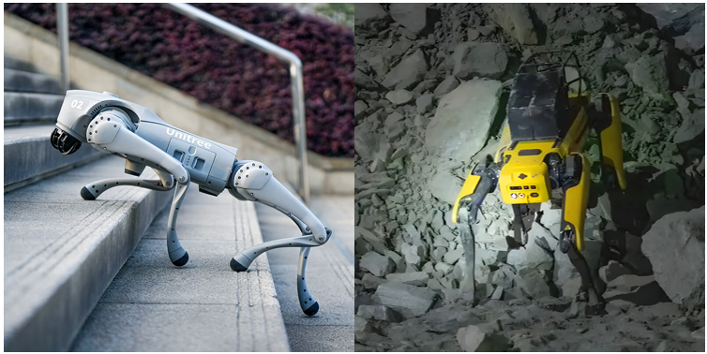
图2 Spot与Go2在碎石、台阶和野外场景下的运动
路径规划^{[10~12]}是四足机器人自主完成任务的核心环节，是机器人依托环境感知信息，结合目标位置和自身运动特性，在起点与目标点之间持续生成可执行路线或速度指令的过程，直接影响其工作效率和运行安全^{[13]}。可靠的路径规划是机器人顺利完成作业的基础。即使机器人具备较强的硬件性能和复杂地形适应能力，如果规划器没有正确处理障碍物、机身尺寸和运动约束，仍可能因路线选择不当发生碰撞、侧擦、局部停滞或反复转向，最终无法到达目标。因此，如何使规划结果既具有环境可达性，又符合四足机器人步态执行特点，已经成为四足机器人自主导航研究中的重要问题。
然而，面向灾后废墟和野外探索的四足机器人路径规划仍面临较多困难。这类环境通常无法预先获得完整、准确的地图，树木、岩石、草丛、低矮碎石和可跨越台阶在几何形态及通行风险上也存在明显差异，机器人需要依靠机载传感器在运动过程中持续感知局部环境并实时调整路线。与此同时，四足机器人具有不同于轮式平台的机身尺寸、转弯扫掠范围和动态步态，直接沿用传统地面机器人规划方法容易出现中心轨迹可行而机身侧面碰撞、固定安全距离封闭窄区域以及频繁重规划引起转向振荡等问题。针对上述需求，本文面向无先验地图的野外复杂地形，研究以强化学习运动控制为执行基础、融合视觉局部感知和在线轨迹优化的分层运动规划方法，使机器人能够在随机障碍和地形起伏条件下生成安全、平滑且可实时执行的运动指令，并为后续灾后搜救、野外勘察和危险区域自主探索系统提供技术基础。因此，该课题具有较明确的理论研究价值和工程应用意义。
- 国内外研究现状
路径规划的目标是在给定的环境模型中，寻找一条从起始位置到目标位置的可行路径，使得机器人能够在避开障碍物的前提下完成导航任务。路径规划通常分为全局路径规划^{[14]}和局部路径规划^{[15]}，全局路径规划是指机器人在对环境具有完整先验信息时，通过建模与搜索在全局范围内规划出一条最优的路径。局部路径规划则主要依赖机器人在运动过程中通过传感器感知局部环境信息，在动态环境下实时生成可行路径。
(1)路径规划经典算法研究现状
传统路径规划方法主要起源于20世纪80年代，代表性算法包括可视图法、人工势场法、模拟退火法以及模糊逻辑法。可视图法(Visibility Graph)由Lozano-Pérez和Wesley[16]提出，该方法能够在二维空间中得到较优路径，人工势场法(Artificial Potential Field, APF)由Khatib^{[17]}于1986年提出，是机器人路径规划中应用最广的方法之一。其思想是将目标点视为吸引源、障碍物视为排斥源，通过合成势场梯度引导机器人运动。该方法计算简单、适应性强，但容易出现局部极小值和振荡等问题。模拟退火算法最早由 Kirkpatrick^{[18]}等人于1983提出，通过概率接受准则跳出局部最优。该方法全局搜索能力较强，但收敛速度慢且参数选择敏感，后续改进主要集中在自适应冷却策略和混合优化框架方面^{[19]~[21]}。模糊逻辑法源于Zadeh[22]于1965提出的模糊集合理论，随后被应用于路径规划中。较好地解决了传感器噪声和复杂环境建模问题，研究热点集中在模糊规则设计及其与神经网络和遗传算法的融合^{[23]~[25]}。总体而言，传统算法具有计算简单、实现方便的优点，但依赖环境先验信息，难以应对高维复杂场景。
基于图搜索算法的路径规划方法，主要包括Dijkstra算法、A*算法、D* 算法及其扩展。Dijkstra算法由Dijkstra^{[26]}于1959提出，是最早的最短路径算法，能保证全局最优解，但计算复杂度较高，难以适应动态环境。A*算法由Hart^{[27]}等于1968提出，在Dijkstra的基础上引入启发式函数，大幅提升搜索效率，也是应用最广泛的路径规划方法之一。D*算法由Stentz^{[28]}于1994提出，能够在环境变化时快速更新路径，被应用于美国火星探测Pathfinder的路径规划任务。Ren Z^{[29]}等人在A*的基础上提出LPA*算法(Lifelong Planning A*)，更适合局部环境变化下的路径修正。但这些算法依然在高维连续空间和实时性要求下存在局限。
为解决高维复杂空间路径规划问题，采样类算法逐渐兴起，典型代表是概率路图法（PRM）和快速随机探索树（RRT）系列。PRM算法由Kavraki^{[30]} 等人于1996提出，其思想是在自由空间中随机采样节点并构建连通图，从而实现路径规划，适合处理高维空间，但在狭窄通道表现不佳。RRT算法(Rapidly-exploring Random Tree)由LaValle^{[31]}于1998提出，能够快速扩展到复杂空间，特别适合实时性要求较高的场景，但路径存在冗余和不平滑。后续改进主要是采样策略优化、路径优化、与其他算法融合等方面^{[32]~[34]}，如RRT-Connect由Lavalle^{[35]}等人于2000提出，采用双向树增长方式，加快收敛速度。RRT*由Karaman^{[36]}等人于2011提出，在RRT的基础上引入重连机制，使路径逐渐收敛到最优解，成为当前研究热点。总体来看，采样算法优势在于能处理高维空间，适合动态环境与复杂约束，但路径质量和计算代价也呈正相关。
智能仿生学算法源于对自然界群体行为和生物智能的模拟，代表方法包括遗传算法、蚁群算法以及神经网络方法。遗传算法(Genetic Algorithm, GA)由Holland^{[37]}于1975提出，利用选择、交叉和变异机制进行全局搜索，优点是全局搜索能力强，但容易早熟、收敛速度慢。研究改进集中在编码方式和自适应参数控制方面^{[38]~[41]}。蚁群算法(Ant Colony Optimization, ACO)由Dorigo^{[42]}于1992提出，模拟蚂蚁通过信息素进行路径选择的机制，适合解决旅行商问题和机器人路径规划，但易陷入局部最优，改进方法包括优化信息素更新机制和增强启发式搜索^{[43]~[45]}。人工神经网络(ANN)在路径规划中可建立环境与路径的非线性映射，具备自适应能力，近年来深度学习的引入进一步增强了其表现，但依赖大量训练数据和算力。总体而言，智能仿生学算法具备较强的自适应与全局搜索能力，适合处理非线性复杂问题，但缺乏理论收敛性保证，计算代价高，难以直接应用于实时机器人控制。
近年来在四足机器人的路径规划研究中，经典方法已被广泛应用和改进，Wang^{[46]}等人将人工势场法应用于动态3D点云驱动的自主分层路径规划，以处理四足机器人在粗糙地形下的避障，Chen^{[47]}等人于2025改进A*算法，通过地形启发式函数优化搜索，在室外陡峭地形上较标准A*效率提升，针对四足机器人在山地环境中未考虑坡度因素而导致规划路径难以行走的问题，陈仁祥^{[48]}等人于2024年结合山地特点，引入黑洞原理以改进人工势场法，构建全局坡度势场， 用四足机器人能够规划出一条平均坡度在21°~25°的平稳路径。这些研究虽提升了规划效率，但仍受限于全局最优性和实时性问题，难以满足四足机器人的动态步态约束。
(2)强化学习算法研究现状
经典的路径规划算法都需要环境的先验信息，再进行路径规划，然而由于现代环境的复杂性及不确定性，已经难以满足四足机器人的需求。于是强化学习就成为了研究四足机器人路径规划算法的热点，强化学习是一种通过与环境交互来学习和优化策略的算法，它可以使机器人在不断尝试和失败的过程中自动调整行为，从而实现最优路径规划。其发展脉络可以从早期的表格型方法逐渐演进至深度强化学习。
最早的Q-Learning算法由Watkins^{[49]}在1989年提出。该方法通过迭代更新状态-动作值函数，即Q值，在有限状态空间内能够收敛至最优策略。然而，传统Q-Learning在高维连续空间中面临维度灾难，学习效率较低。进入深度学习时代，Mnih^{[50]}等人于2015年提出了DQN，通过引入深度神经网络近似Q值函数，并结合经验回放与目标网络机制，有效解决了Q-Learning在高维状态下难以收敛的问题。
Lillicrap^{[51]}等人于2016年提出DDPG，针对连续动作空间问题。该算法基于Actor-Critic框架，利用确定性策略梯度与经验回放机制，在高维连续控制中表现出色。为解决策略探索与稳定性之间的矛盾，Schulman^{[52]}等人于2017年提出了PPO，通过引入概率比的截断目标函数，保证了策略更新的稳定性与效率。PPO在机器人控制与路径规划任务中应用广泛，尤其适合处理动态环境和复杂障碍场景。
在此基础上，Haarnoja^{[53]}等人于2018年提出SAC，通过引入最大熵强化学习思想，使得学习过程兼顾策略最优性与探索性。该方法在连续控制任务中表现出更快的收敛速度与更高的策略鲁棒性。在路径规划研究中，SAC被用于复杂非结构化环境中的在线避障，展现出比PPO更好的动态适应能力。
(3)基于强化学习的四足机器人路径规划
近年来，随着强化学习与视觉感知技术的发展，越来越多的研究聚焦于如何利用视觉信息提升四足机器人的路径规划能力。Bellegarda^{[54]}于2022年将视觉感知信息和中枢模式发生器融入强化学习框架，通过外部感知和本体感知的反馈调制中枢模式发生器的状态，进而产生稳定的路径规划策略，还将其转移到Unitree Go1四足机器人上进行了实验，证明了其方法的可行性和稳定性。同年，Yang^{[55]}等人提出了一种端到端的视觉引导四足机器人运动控制方法，基于PPO算法框架创新性地引入Transformer模块来融合视觉与IMU本体信息，实现了从图像输入到动作输出的直接映射，能够在动态环境中进行稳定的运动决策。在这一工作的基础上，Yang^{[56]}等人于2023年又进一步提出了神经体积记忆(Neural Volumetric Memory, NVM)机制，同样采用融合视觉和IMU本体信息以及PPO算法框架，增强机器人了在复杂环境下的长期感知和记忆能力，使机器人能够保留并利用历史视觉信息来辅助当前决策，解决了视觉稀疏和遮挡的问题，从而显著提升了四足机器人在复杂地形中的路径规划能力，该研究团队将这俩种方法并且在将学习到的策略转移到真实四足机器人上，并取得了较好的效果。
在四足机器人中的另一研究趋势是分层式路径规划方法。即通过结合经典算法全局规划与强化学习局部控制，使四足机器人能够在复杂环境中实现高效而灵活的路径规划与执行。这类方法充分利用了传统算法在全局路径可行性上的优势，以及强化学习在局部动态适应上的能力。Ren^{[57]}等人于2023年提出了一种分层视觉导航系统，该系统在高层利用摄像头信息进行全局路径导航，采用A*的经典规划算法生成整体路径，而在低层则引入强化学习进行落足点自适应优化，以提升四足机器人在动态或杂乱障碍环境中的路径可行性。仿真与实机测试中表明，该分层架构均显著提高了避障成功率与路径规划稳定性。Li^{[58]}等人于2023年采用高层 DDPG和低层轨迹发生器执行步态动作，其分层结构可在复杂地形中表现出稳定与效率的平衡，该方法在实验中展现了优于单一强化学习或传统规划方法的性能。
- 综述参考文献
- J. J. CRAIG. 机器人学导论: 第3版. 机械工业出版社, 2006.
- G. Dudek, M. Jenkin, E. Milios and D. Wilkes, "A taxonomy for swarm robots," Proceedings of 1993 IEEE/RSJ International Conference on Intelligent Robots and Systems (IROS '93), Yokohama, Japan, 1993, pp. 441-447 vol.1, doi: 10.1109/IROS.1993.583135.
- 王玲玲.基于深度强化学习的轮式机器人路径规划研究[D].东北石油大学,2024.DOI:10.26995/d.cnki.gdqsc.2024.000212.
- 刘宇.煤矿井下履带式机器人路径规划方法研究[D].中国矿业大学,2021.DOI:10.27623/d.cnki.gzkyu.2021.000466.
- 郝壮志,张良栋,龚尉东.仿生四足机器人腿部结构设计与运动分析[J/OL].机械设计,1-7[2025-09-21].
- 孟健.复杂地形环境四足机器人运动控制方法研究与实现[D].山东大学,2015.
- 周声赟. 足端力传感器设计及其在四足机器人运动控制中的应用研究[D]. 江西:南昌大学,2024.
- Carroll J .Artificial intelligence software expands capabilities of Boston Dynamics' Spot robot[J].Vision Systems Design, 2020(7):25.
- 刘伟龙,李彬,侯兰东,等.基于深度强化学习的四足机器人研究综述[J].齐鲁工业大学学报,2022,36(02):67-74.
- 刘清云,游雄,张欣,等.移动机器人路径规划算法综述[J].计算机科学,2025,52(S1):159-168.
- 李知非,李凯亮,赵嘉瑄,等.复杂环境下的移动机器人路径规划研究[J].轻工科技,2025,41(03):121-124.
- 杨姝慧,郝子鑫,李彬.机器人路径规划算法研究分析与综述[J].齐鲁工业大学学报,2024,38(05):37-46.DOI:10.16442/j.cnki.qlgydxxb.2024.05.005.
- 赵宇新,张志安.融合改进A*与DWA的安全移动机器人路径规划[J].组合机床与自动化加工技术,2025,(05):37-43.
- 杨韵,王成彦,巫凯旋,等.移动机器人全局路径规划算法综述[J].信息记录材料,2022,23(03):29-32.
- 于军琪,陈易圣,冯春勇,等.智能建造机器人局部路径规划研究综述[J].计算机工程与应用,2024,60(10):16-29.
- Tomás Lozano-Pérez and Michael A. Wesley. 1979. An algorithm for planning collision-free paths among polyhedral obstacles. Commun. ACM 22, 10 (Oct. 1979), 560–570. https://doi.org/10.1145/359156.359164
- Khatib O .Real-Time Obstacle Avoidance System for Manipulators and Mobile Robots[J].The International Journal of Robotics Research, 1986, 5(1):90-98.DOI:10.1177/027836498600500106.
- Kirkpatrick, Scott, Charles D. Gelatt and Mario P. Vecchi. “Optimization by Simulated Annealing.” Science 220 (1983): 671 - 680.
- Q. Long, "Improved Simulated Annealing Algorithm Based on Heat Conduction Model," 2025 IEEE 3rd International Conference on Image Processing and Computer Applications (ICIPCA), Shenyang, China, 2025, pp. 1326-1330, doi: 10.1109/ICIPCA65645.2025.11138506.
- [1]李元香,蒋文超,项正龙,等.基于弛豫模型的模拟退火算法温度设置方法[J].计算机学报,2020,43(11):2084-2100.
- [1]杜红彬,薛东峰,姚平经.改进的自适应模拟退火算法及其在过程综合中的应用[J].高校化学工程学报,2002,(01):106-110.
- Zadeh L A .Fuzzy sets, information and control[J].Information & Control, 1965.DOI:doi:10.1016/S0019-9958(65)90241-X.
- [1]苏治宝,陆际联.用模糊逻辑法对移动机器人进行路径规划的研究[J].北京理工大学学报,2003,(03):290-293+297.
- H. Elaydi and O. Alqaramani, "Grid Load Balancing Using Phase Adapter Via Fuzzy Logic," 2023 8th International Engineering Conference on Renewable Energy & Sustainability (ieCRES), Gaza, Palestine, State of, 2023, pp. 1-6, doi: 10.1109/ieCRES57315.2023.10209543.
- [1] Xue G , Wang J , Yuan B ,et al.DG-ALETSK: A High-Dimensional Fuzzy Approach With Simultaneous Feature Selection and Rule Extraction[J].Fuzzy Systems, IEEE Trans. on (T-FUZZ), 2023, 31(11):15.
- Dijkstra E W .A note on two problems in connexion with graphs[J].Numerische Mathematik, 1959, 1(1).DOI:10.1007/BF01386390.
- Hart P E , Nilsson N J , Raphael B .A Formal Basis for the Heuristic Determination of Minimum Cost Paths[J].IEEE Transactions on Systems Science & Cybernetics, 1972, 4(2):28-29.DOI:10.1145/1056777.1056779.
- Stentz A .Optimal and efficient path planning for partially-known environments[C]//Robotics and Automation, 1994. Proceedings. 1994 IEEE International Conference on.IEEE, 1994.DOI:10.1109/ROBOT.1994.351061.
- Ren Z , Rathinam S , Likhachev M ,et al.Multi-Objective Path-Based D* Lite[J].IEEE Robotics and Automation Letters, 2022, 7(2).DOI:10.1109/LRA.2022.
- Kavraki L E , Svestka P .Probabilistic roadmaps for path planning in high-dimensional configuration spaces[J].IEEE Transactions on Robotics & Automation, 1996, 12(4):P.566-580.DOI:10.1109/70.508439.
- Lavalle S M .Rapidly-Exploring Random Trees: A New Tool for Path Planning[J].The annual research report, 1998.DOI:http://dx.doi.org/.
- [1]王楠,高腾.基于改进RRT*-APF算法的移动机器人路径规划[J].组合机床与自动化加工技术,2025,(06):54-59.
- [1]罗济雨,孙丙宇.基于改进型RRT*算法的移动机器人路径规划[J].计算机工程与设计,2024,45(08):2357-2363.
- [1]郭利进,李强.基于改进RRT*算法的移动机器人路径规划[J].智能系统学报,2024,19(05):1209-1217.
- Jr J J K , Lavalle S M .RRT-Connect: An Efficient Approach to Single-Query Path Planning[C]//Proceedings of the 2000 IEEE International Conference on Robotics and Automation, ICRA 2000, April 24-28, 2000, San Francisco, CA, USA.IEEE, 2000.DOI:10.1109/ROBOT.2000.844730.
- Karaman S , Frazzoli E .Sampling-based algorithms for optimal motion planning[J].International Journal of Robotics Research, 2011.DOI:10.1177/0278364911406761.
- Holland J H .Adaptation In Natural And Artificial Systems[J]. 1975.
- B. Maione, D. Naso and B. Turchiano, "GARA: A genetic algorithm with resolution adaptation for solving system identification problems," 2001 European Control Conference (ECC), Porto, Portugal, 2001, pp. 3570-3575, doi: 10.23919/ECC.2001.7076488.
- [1]邓梦德,马梓祁,许鸿杰,等.基于遗传算法的无人驾驶汽车路径规划技术研究[J].汽车知识,2025,25(01):117-119.
- [1]李忠林,贾玉婷,蒋晓丽.改进遗传算法的移动机器人路径规划研究[J].现代信息科技,2024,8(23):180-183+188.
- Etaner-Uyar, A. Şima and Ali Emre Harmanci. “Preserving Diversity through Diploidy and Meiosis for Improved Genetic Algorithm Performance in Dynamic Environments.” The Advisor (2002).
- Dorigo M .Optimization, Learning and Natural Algorithms[J].Thesis Politecnico Di Milano Italy, 1992.
- [1]金将,王小平,臧铁钢,等.基于改进蚁群算法的机器人避障路径规划[J].计算机工程与设计,2025,46(04):950-958.
- S. Huang, D. Yang, C. Zhong, S. Yan and L. Zhang, "An Improved Ant Colony Optimization Algorithm for Multi-Agent Path Planning," 2021 International Conference on Networking Systems of AI (INSAI), Shanghai, China, 2021, pp. 95-100, doi: 10.1109/INSAI54028.2021.00028.
- [1]张彪,李永强.基于动态寻优蚁群算法的移动机器人路径规划[J].仪器仪表学报,2025,46(03):74-85.DOI:10.19650/j.cnki.cjsi.J2513718.
- Zhang Q, Li R, Sun J, Wei L, Huang J, Tan Y. Dynamic 3D Point-Cloud-Driven Autonomous Hierarchical Path Planning for Quadruped Robots. Biomimetics (Basel). 2024 Apr 24;9(5):259.
- An improved A* algorithm for generating four-track trajectory planning to adapt to longitudinal rugged terrain. (2025). Scientific Reports (Nature Publisher Group), 15(1), 6727. doi:https://doi.org/10.1038/s41598-025-90822-6
- [1]陈仁祥,祝宇航,杨黎霞,等.面向复杂山地环境的四足机器人路径规划方法[J].中国惯性技术学报,2024,32(12):1250-1257+1262.
- Watkins C J C H .Learning From Delayed Rewards[J].Robotics & Autonomous Systems, 1989.DOI:10.1016/0921-8890(95)00026-C.
- Mnih, Volodymyr et al. “Human-level control through deep reinforcement learning.” Nature 518 (2015): 529-533.
- Lillicrap T P , Hunt J J , Pritzel A ,et al.Continuous control with deep reinforcement learning[J].Computer ence, 2015.
- Schulman J , Wolski F , Dhariwal P ,et al.Proximal Policy Optimization Algorithms[J]. 2017.DOI:10.48550/arXiv.1707.06347.
- Haarnoja T , Zhou A , Hartikainen K ,et al.Soft Actor-Critic Algorithms and Applications[J]. 2018.DOI:10.48550/arXiv.1812.05905.
- Bellegarda, Guillaume et al. “Visual CPG-RL: Learning Central Pattern Generators for Visually-Guided Quadruped Locomotion.” 2024 IEEE International Conference on Robotics and Automation (ICRA) (2022): 1420-1427.
- Yang, Ruihan et al. “Learning Vision-Guided Quadrupedal Locomotion End-to-End with Cross-Modal Transformers.” ArXiv abs/2107.03996 (2021): n. pag.
- R.Yang, G. Yang and X. Wang, "Neural Volumetric Memory for Visual Locomotion Control," 2023 IEEE/CVF Conference on Computer Vision and Pattern Recognition (CVPR), Vancouver, BC, Canada, 2023, pp. 1430-1440.
- Ren J, Dai Y, Liu B, Xie P, Wang G. Hierarchical Vision Navigation System for Quadruped Robots with Foothold Adaptation Learning. Sensors (Basel). 2023 May 30;23(11):5194. doi: 10.3390/s23115194. PMID: 37299923; PMCID: PMC10256005.
- Li Y, Chen Z, Wu C, Mao H, Sun P. A Hierarchical Framework for Quadruped Robots Gait Planning Based on DDPG. Biomimetics (Basel). 2023 Aug 22;8(5):382. doi: 10.3390/biomimetics8050382. PMID: 37754133; PMCID: PMC10526411.
- 制定的实验方案和技术路线
- 实验方案
本课题实验方案主要包括以下部分，实验方案图如图6所示：
- 数据集准备：收集用于训练的数据集，包括但不限于KITTI等数据集，确保数据的质量和多样性。构建收集到的数据集并进行数据预处理。
- 基线模型训练：使用相同的设置训练一个无不确定性估计的基线模型。测试基线模型在不同数据集上的性能。
- 实验模型训练：在基线模型的基础上添加不确定性估计模块。利用教师-学生网络框架进行自蒸馏训练。通过多次迭代训练，持续优化模型。
- 性能评估：在测试集上评估模型的精度（如平均绝对误差MAE、平均平方误差MSE等）。分析不确定性估计在物体边界和弱纹理区域的表现。对比有无不确定性估计的模型性能差异。
- 系统应用：将模型部署到机器人平台上，结合里程计进行SLAM实验。记录实验结果，并与现有方法进行对比。
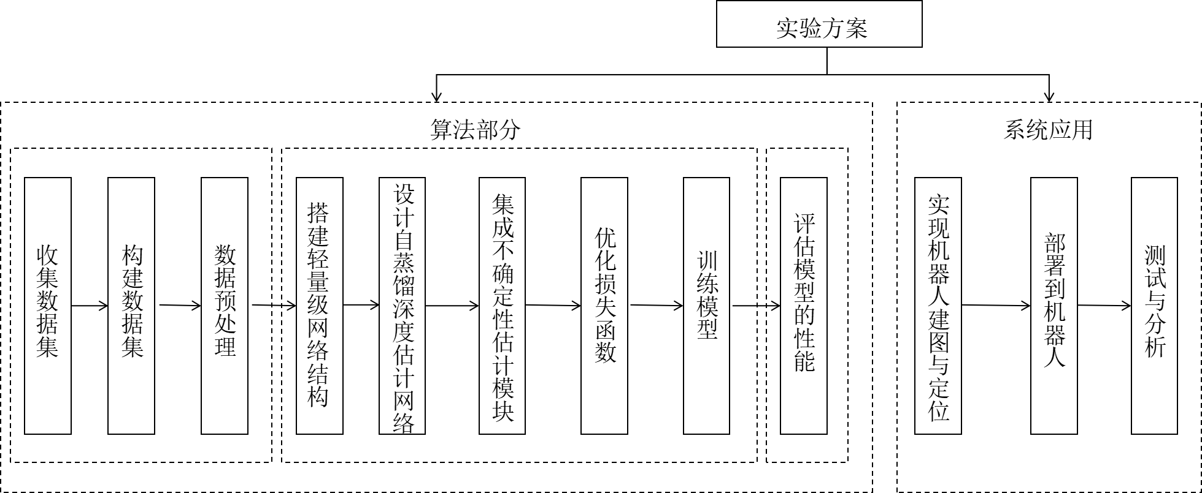
图 6实验方案图
- 技术路线
本课题的技术路线分为以下几个阶段，技术路线图如下图7所示：
- 数据准备：收集用于训练的数据集，包括KITTI、Make3D等公开数据集，确保数据的质量和多样性。并进行数据预处理。
- 相关技术：学习包含连续膨胀卷积模块（CDC）和局部-全局特征交互模块（LGFI）的轻量级网络结构和基于教师网络和学生网络的自蒸馏框架。
- 模型构建：使用自监督方法训练模型，包括光流约束和其他几何一致性约束。通过迭代训练和不确定性反馈机制优化教师网络和学生网络。
- 模型评估：在多个标准基准数据集上评估模型的性能。分析模型在物体边界和弱纹理区域上的表现。对比不同方法的优缺点，包括模型复杂度、推理速度和准确性。
- 模型部署：将训练的端到端的深度估计和深度里程计部署在机器人，实现在室外环境中的定位即建图系统。
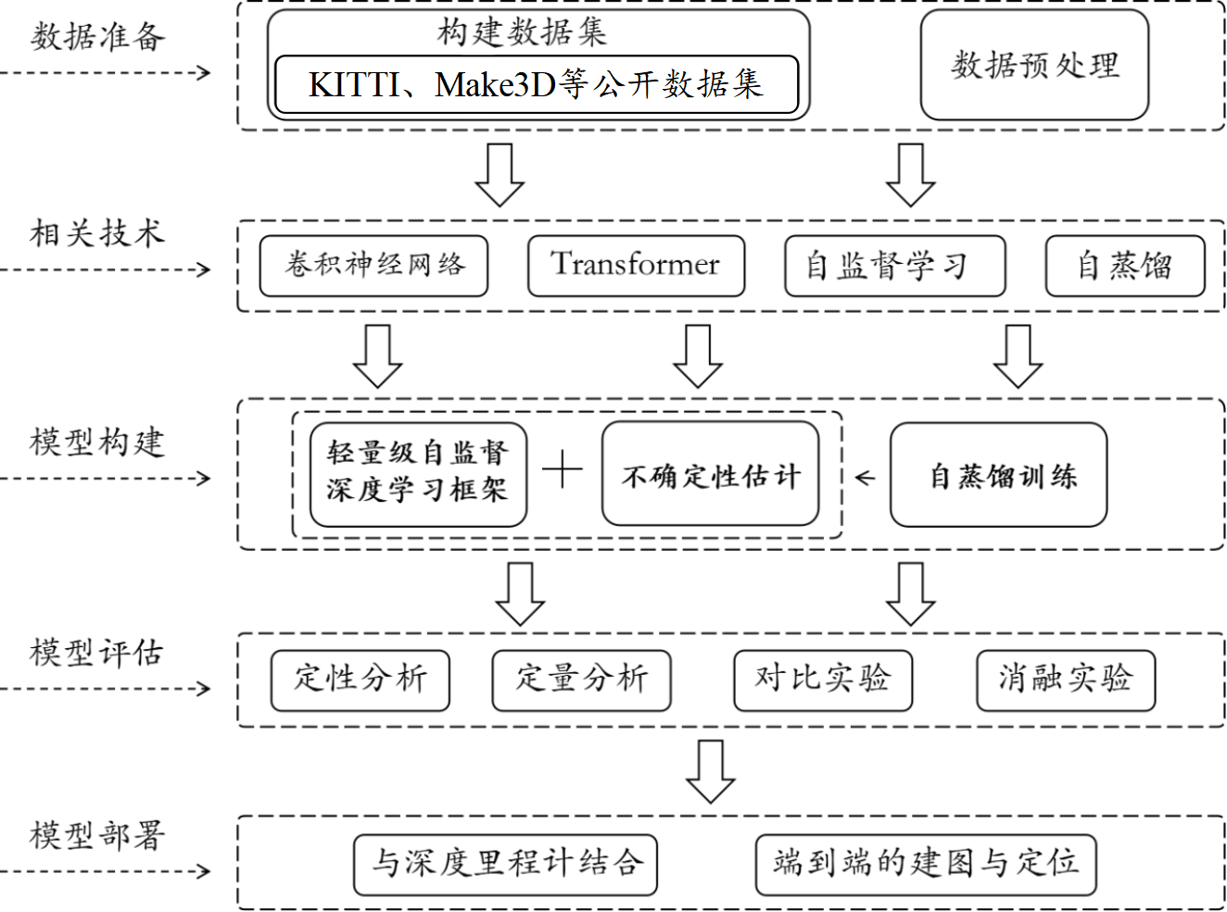
图 7技术路线图
- 完成的实验研究（论文第三章）
我们提出了一种基于轻量级结构的自监督深度、位姿和不确定性估计方法。整体流程如图8所示，框架包含训练与细化两个阶段。网络输入单目图像序列或双目图像对，输出深度图、不确定性图及相机位姿。同时，我们在训练中引入自蒸馏损失，以提升深度与不确定性建模的性能，从而进一步改进位姿估计效果。
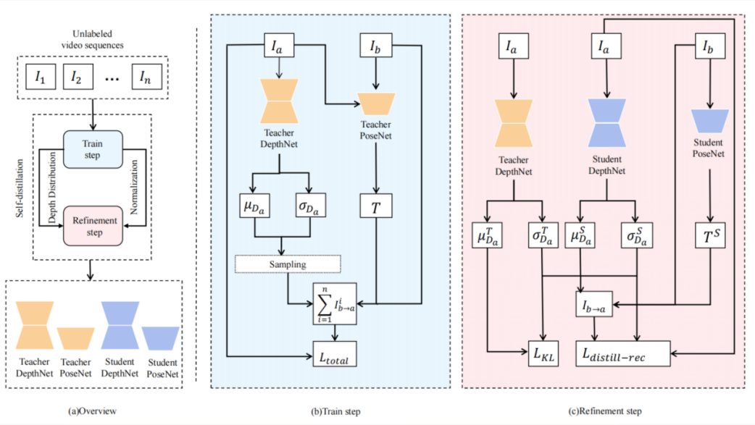
图 8自监督两步训练框架
在训练阶段，教师模型通过深度采样生成的重建图像来估计深度与位姿分布；在细化阶段，学生模型通过自蒸馏学习教师模型的深度分布，从而实现深度、位姿与不确定性建模的联合优化。
- 自监督框架
1.1自监督网络结构
自监督网络主要由深度估计网络（DepthNet）、位姿估计网络（PoseNet）以及基于图像重建的无监督学习机制组成，整体架构基于Lite-Mono。网络通过结构相似性损失与边缘感知平滑约束提升预测深度图的鲁棒性与清晰度。
- DepthNet
深度估计网络遵循编码器-解码器范式，其中编码器将基于CNN的局部特征提取与跨通道Transformer注意力模块相结合，用于全局上下文建模。基于Lite-Mono提出的轻量级网络，使用连续扩张卷积（CDC）捕获多尺度局部线索，然后使用局部-全局特征交互（LGFI）建模远程依赖关系。
在CDC中，给定一个输入特征张量$X∈ℝ^{H×W×C}$，定义为：
$$Y^{(r)}=GELU(W_{2}⋅BN({DDWConv}_{r}(X))),$$
其中${DDWConv}_{r}(⋅)$表示深度扩张卷积，扩张速率为r；$W_{2}$是逐点投影；BN表示归一化。汇总输出为:
$\hat{X}=X+\sum_{i=1}^{n}{Y^{(r_{i})}},$
这使得网络能够在不增加空间分辨率或参数计数的情况下聚合多尺度上下文。
在局部-全局特征交互中，利用通道交叉协方差注意机制增强全局上下文表征。对于特征映射$\hat{X}∈ℝ^{H×W×C}$首先进行线性投影：
$$Q,K,V=\hat{X}W_{q},\hat{X}W_{k},\hat{X}W_{v},$$
其中$W_{q},W_{k},W_{v}∈ℝ^{C×C}$。然后计算交叉协方差注意力为：
$$A=Softmax(Q^{⊤}K)∈ℝ^{C×C},Z=V⋅A,$$
然后是残差和非线性变换：
$$\tilde{X}=\hat{X}+Z,X_{out}=\tilde{X}+GELU(W_{3}⋅LN(\tilde{X})),$$
解码器采用轻量级上采样策略，使用双线性插值，然后是$3×3$的卷积。通过跳过连接将早期编码器阶段的特征连接起来，并预测三个不同分辨率的逆深度图。
- PoseNet
PoseNet估计相邻单目帧之间的相对6自由度变换。我们采用了一个基于resnet18的编码器和一个由1D卷积层组成的浅解码器输出相对位姿估计。
1.2损失函数
- 图像重建损失
为了训练没有ground truth的网络，我们使用预测深度$D_{t}$和相机姿态$T_{t→s}$对源帧$I_{s}$进行重建，从而合成目标帧$t∈ℝ^{3}$。给定固有矩阵K，目标帧到源帧的投影定义为：
$$p_{s}∼K⋅T_{t→s}⋅D_{t}(p_{t})⋅K^{−1}⋅p_{t},$$
其中$p_{t}$为目标图像中的均匀像素坐标。经双线性采样得到的变形图像${\hat{I}}_{t}$。光度损失定义为：
$ℒ_{recons}={min⁡}_{I_{s→t}∈\{−1,+1\}}[α⋅\frac{1−SSIM({\hat{I}}_{t}^{s},I_{t})}{2}+(1−α)⋅∥{\hat{I}}_{t}^{s}−I_{t}∥_{1}],$
其中α = 0.85， SSIM为结构相似性指数，$I_{s→t}$为相对于目标图像的下一帧。
- 边缘感知平滑损失
为了在保持物体边界的同时促进深度图的平滑，我们在预测的逆深度$d_{t}$上使用了一个边缘感知的正则化：
$$ℒ_{\text{smooth}}=\sum_{i,j}{(∣∂_{x}d_{i,j}∣⋅e^{−∣∂_{x}I_{i,j}∣}+∣∂_{y}d_{i,j}∣⋅e^{−∣∂_{y}I_{i,j}∣})}$$
该公式对低纹理区域的深度变化进行惩罚，同时允许图像边缘附近存在明显的不连续性。最终的训练目标在多个尺度上整合了重建项和平滑项：
$$ℒ_{total}=\sum_{s∈\{1,\frac{1}{2},\frac{1}{4}\}}{(ℒ_{recons}^{(s)}+λ⋅ℒ_{smooth}^{(s)})},$$
其中λ是一个小权重（通常设置为$10^{−3}$）平衡两个损失。
- 深度不确定性量化
为了在自监督深度估计中实现可解释的不确定性量化，我们通过概率建模框架扩展了确定性深度网络DepthNet。具体而言，我们遵循 MonoProb的方法，将每个像素处的逆深度dt建模为高斯分布$N(μ,σ^{2})$，其中$μ∈ℝ^{H×W}$是预测的逆深度均值，$σ∈ℝ^{H×W}$表示标准差，被解释为认知不确定性。
2.1概率深度建模
令$d_{t}∈ℝ^{H×W}$表示在时间t预测的逆深度图。我们不将此预测视为确定性的，而是将每个像素表示为一个概率分布：
$$d_{t}∼N(μ_{t},σ_{t}^{2}),$$
其中$μ_{t}$是预测的逆深度均值，$σ_{t}$是相应的标准差，为均值深度的一部分。为了数值稳定性和尺度对齐，不确定性定义为：
$$σ_{t}=α_{t}⋅μ_{t},α_{t}∈[0,1],$$
其中$α_{t}$是解码器网络中经过sigmoid激活的头部输出。
2.2概率图像重建
使用深度样本$\{d^{(i)}\}_{i=1}^{n}∼N(μ_{t},σ_{t}^{2})$。每个采样的深度图生成一个扭曲图像${\hat{I}}_{t}^{(i)}$，期望重建通过加权平均计算：
$${\hat{I}}_{t}=\sum_{i=1}^{n}{w^{\left(i\right)}}⋅{\hat{I}}_{t}^{\left(i\right)},{ w}^{\left(i\right)}=\frac{p_{D}\left(d^{\left(i\right)}\right)}{\sum_{j}{p_{D}\left(d^{\left(j\right)}\right)}}.$$
这种近似对应于积分形式：
$$p\left(I_{t} ∣ I_{s}\right)=∫p\left(I_{t} ∣ d,I_{s}\right)⋅p_{D}\left(d\right)\text{ d}d,$$
2.3近似光度重建损失
训练目标旨在最小化概率深度模型下重建图像的负对数似然。给定条件似然的指数形式：
$$p(I_{t}∣d,I_{s})=\frac{1}{Z}exp⁡(−\text{err}({\hat{I}}_{t}(d),I_{t})),$$
我们应用Jensen不等式推导出一个上界：
$$ℒ_{\text{recons}}=−log⁡E_{d∼p_{D}}[p(I_{t}∣d,I_{s})]≤E_{d∼p_{D}}[\text{err}({\hat{I}}_{t}(d),I_{t})].$$
该期望通过对n个深度样本的基于样本的估计进行近似：
$$ℒ_{recons}≈err\left(\sum_{i=1}^{n}{w^{\left(i\right)}}⋅{\hat{I}}_{t}^{\left(i\right)},I_{t}\right).$$
这里，$err(⋅,⋅)$是一个光度损失，定义为结构相似性和逐像素差异的加权组合：
$$err\left(I_{1},I_{2}\right)=α⋅\frac{1−SSIM\left(I_{1},I_{2}\right)}{2}+\left(1−α\right)⋅∥I_{1}−I_{2}∥_{1},$$
其中$α∈[0,1]$平衡感知保真度和强度保真度（通常设置为0.85），SSIM是在$3×3$上计算的结构相似性指数。该公式允许模型通过更宽的分布（更大的$σ_{t}$）表达模糊性，从而在深度不确定时产生更平滑的重建。将不确定性整合到损失函数中不仅提高了鲁棒性，还为单目深度学习中的置信度估计提供了一种原则性方法。

- 自蒸馏优化
为了进一步提高网络的稳定性和估计结果，同时增强深度分布的表达能力，我们采用自蒸馏策略进行优化。与单独的预训练教师网络转移知识的传统蒸馏技术不同，我们的方法采用教师网络和学生网络共享的相同架构，包括深度、姿态和不确定性估计。具体而言，该模型使用从通过多样本重建训练的教师网络获得的监督信号来指导其预测。
给定教师网络的预测深度分布$N(μ_{T},σ_{T}^{2})$，我们考虑两种自蒸馏损失。首先，我们训练学生网络的$μ_{Stu}$和$σ_{Stu}$输出，使其与教师网络的分布匹配。其次，由于我们可以从教师网络预测深度的不确定性，我们将这种不确定性用作光度重建损失的掩码。通过重新加权损失函数，可以消除动态对象、遮挡和图像伪影等复杂场景的影响。
3.1光度误差蒸馏
我们强制使确定性路径和概率路径的重建质量之间保持一致。具体而言，我们使用第3.2节中定义的误差函数计算每个重建的光度损失，并最小化它们的绝对差异：
$$ℒ_{\text{distill-recons}}=\frac{\text{err}\left({\hat{I}}_{t}^{\text{s}},I_{t}\right)}{Σ_{T}}.$$
我们鼓励单样本预测在推理时使用实现与不确定性感知的多样本估计相当的重建性能。
3.2 KL散度蒸馏
除了重建对齐之外，我们还鼓励预测的逆深度分布与从深度样本估计的经验分布之间保持一致性。令$μ_{T}^{ }$和$σ_{T}^{ }$表示从采样的深度图计算的逐像素均值和标准差。我们计算预测的学生分布$N(μ_{S},σ_{S}^{2})$与经验分布$N(μ_{T}^{ },σ_{T}^{2})$之间的 Kullback-Leibler（KL）散度：
$$ℒ_{KL}=\log\left(\frac{σ_{T}}{σ_{S}}\right)+\frac{σ_{S}^{2}+{\left(μ_{S}−μ_{T}\right)}^{2}}{2⋅σ_{T}^{2}}.$$
这种正则化鼓励模型产生与从多样本输出导出的经验观察在统计上一致的预测分布。
总的自蒸馏损失定义为：
$$ℒ_{{self}_{distill}}=β⋅ℒ_{distill−recons}+γ⋅ℒ_{KL},$$
其中$γ$是平衡KL散度项的标量超参数。在我们的实验中，我们设置$γ=0.05$。
最后，在多个尺度上应用的整体训练目标整合了第3.1-3.3节中介绍的所有损失组件：
$$ℒ_{distill_total}=\sum_{s}{[λ⋅ℒ_{smooth}^{(s)}+β⋅ℒ_{distill−recons}^{(s)}+γ⋅ℒ_{KL}^{(s)}]},$$
其中$λ$、$β$和$γ$分别经验性地设置为0.001、0.1和0.05。该公式使网络能够从其自身的概率预测中受益，同时提高深度精度和不确定性校准。
- 取得的实验数据及分析
- 不确定性评价指标
为了评估本文不确定性建模方法的有效性，我们采用了相对不确定性指标和绝对不确定性指标，这些指标专门用于衡量单目深度估计中不确定性预测的可解释性与可靠性。我们使用标准的相对不确定性指标，包括稀疏化误差曲线下面积（AUSE, Area Under the Sparsification Error Curve）和随机增益曲线下面积（AURG, Area Under the Random Gain Curve）。这些指标评估预测的不确定性在多大程度上能够根据像素深度误差$∣\hat{D}(p)−D^{∗}(p)∣$对图像像素进行排序，其中$\hat{D}=1/μ_{t}$表示预测深度，$D^{∗}$表示真实深度。AUSE越低、AURG越高，表明预测的不确定性与真实深度误差的排序相关性越强。我们假设 Abs Rel、RMSE或δ≥1.25（由于 δ<1.25定义为准确率指标）作为ϵ。
然而，AUSE与AURG存在关键局限性：它们在预测的不确定性值经过任意严格单调递增变换后保持不变。因此，这些指标无法反映预测不确定性在图像或数据集之间是否具有有意义的绝对尺度。
为了解决这一问题，我们采用了 MonoProb中提出的两个绝对不确定性指标，这些指标显式地衡量预测不确定性在像素级预测真实深度误差方面的能力。
（1）绝对相对不确定性（ARU, Absolute Relative Uncertainty）
该指标衡量预测不确定性$σ_{t}$与真实绝对深度误差$∣\hat{D}−D^{∗}∣$的相对误差，并对真实深度归一化：
$$ARU=\frac{1}{HW}\sum_{i,j}{ }\frac{∣σ_{t}(i,j)−∣\hat{D}(i,j)−D^{∗}(i,j)∣∣}{D^{∗}(i,j)}$$
（2）均方根不确定性误差（RMSU, Root Mean Squared Uncertainty Error）该指标以均方根方式反映预测不确定性与实际深度误差之间的全局偏差：
$$RMSU=\sqrt{\frac{1}{HW}\sum_{i,j}{ }{(σ_{t}(i,j)−∣\hat{D}(i,j)−D^{∗}(i,j)∣)}^{2}}$$
ARU与RMSU都具有绝对可解释性：数值越低，说明预测的不确定性与真实深度误差的数值越接近。与AUSE和AURG不同，这些指标能够在不同模型、数据集或训练配置之间实现不确定性质量的定量比较。
这些绝对不确定性指标特别适用于概率深度估计框架，其中预测不确定性被建模为像素级逆深度分布的高斯标准差$σ_{t}$。在实验中，我们在多个数据集和训练条件下对四个不确定性指标（AUSE、AURG、ARU和RMSU）进行评估，以全面分析本文方法在不确定性校准方面的表现。
- 实验细节
我们的方法基于Lite-Mono实现。Lite-Mono是一种结合卷积层与Transformer模块的轻量级自监督单目深度估计架构。网络训练采用三种配置：仅使用单目视频序列（M）、仅使用双目图像对（S）以及单目与双目数据的组合（MS）。在单目视频训练（M或MS）中，位姿估计网络与深度估计网络联合训练，用于推断相机的自运动。
在双目训练（S）中，位姿由已知的双目基线隐式定义，因此不需要位姿网络。
我们的深度网络输出一个双通道特征图：第一通道通过 Sigmoid 激活函数预测逆深度（视差）；第二通道在训练阶段同样通过 Sigmoid 激活函数，经过缩放后计算深度分布的标准差；在自蒸馏阶段，则采用指数激活函数，直接预测正值的标准差。我们从预测的分布中采样 9个逆深度值，用于概率图像重建。网络采用ImageNet的预训练权重，在AdamW优化器下训练30个epoch。在细化阶段冻结教师网络，训练学生网络20个epoch，初始学习率设为$10^{−4}$。为缓解过拟合，在CDC和LGFI模块中引入了Drop-path。
本文框架在KITTI Raw数据集上进行训练和评估，并遵循标准的Eigen划分。对于位姿估计部分，我们无需重新训练，而是直接在 KITTI Odometry数据集上进行定量和可视化评估。实验在PyTorch框架下实现，并使用单张Nvidia RTX 3080Ti GPU完成训练。
- 深度估计结果分析
3.1数据集及评价指标
- KITTI
KITTI Raw数据集包含22段在多种环境（包括城市、乡村和高速公路场景）下采集的驾驶序列，总计超过40,000对双目图像，并配套有同步的激光雷达点云、GPS与IMU数据。每个序列均以10 Hz 的采样率提供双目图像，并严格同步对应的激光雷达扫描与 GPS/IMU测量。对于基于Eigen划分的单目深度估计任务，该数据集提供了39,180个单目三元组用于训练，4,424个用于验证，697个用于测试。在模型训练过程中，通过在整个KITTI 数据集上采用平均焦距来保持相机内参的一致性。为保证评估的可比性，预测的深度值被约束在 [0, 80]米范围内，这是深度估计中的标准做法，有助于聚焦于相机前方的有效场景区域，同时剔除超出实际测量范围的不合理预测。
- Make3D
为了验证本文方法的泛化能力，我们在 Make3D 数据集上对已训练的模型进行测试。具体地，选取134张室外场景测试图像，并在不使用其训练数据进行微调的情况下直接评估。
- 评价指标
我们采用四个误差指标（Abs Rel、Sq Rel、RMSE和RMSE log）以及三个准确率指标来评估深度预测性能。
3.2结果分析
不同训练范式（M、S和MS）的结果如表1所示，表中展示了在轻量级网络架构下、不同分辨率设置中，结合与未结合自蒸馏情况下的深度估计与不确定性量化性能。可以看出，自蒸馏能够显著提升深度估计性能，而其他方法在经过两阶段学生网络训练后未见明显改进。同时，自蒸馏对不确定性量化也有帮助，模型在引入自蒸馏后 ARU与RMSU更低。
表1不同范式上的训练结果
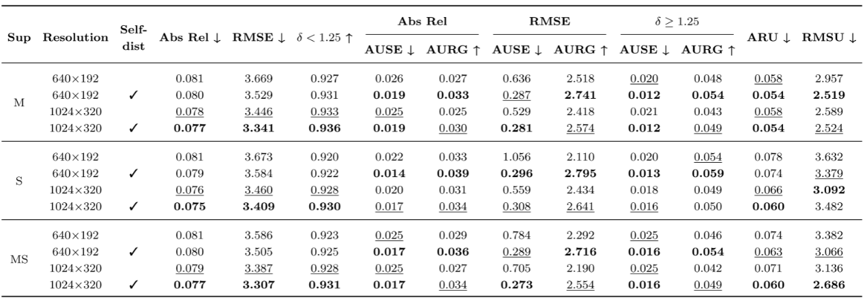
为了评估本文方法在KITTI数据集上的深度估计性能，我们与多种代表性方法进行了比较，包括基于CNN的网络和混合型网络。实验结果如表2所示。在单目深度估计任务中，本文方法在更少参数条件下取得了优于其他方法的结果。与共享相同深度编码器架构的 Lite-Mono相比，本文方法在深度估计上表现更优，表明引入的概率深度与不确定性建模策略在自监督学习中是有效的。此外，相较于基于级联CNN模型的MonoProb和基于Transformer的ProDepth，本文方法同样取得了更好的结果，验证了所提出的网络设计与训练策略的有效性。在与基于轻量级Transformer模块的TinyDepth的比较中，本文方法也表现出显著优势，证明了CNN与Transformer混合架构 的有效性。进一步地，与纯Transformer方法相比，本文方法取得了更高的性能提升，显示了所提框架的优越性。
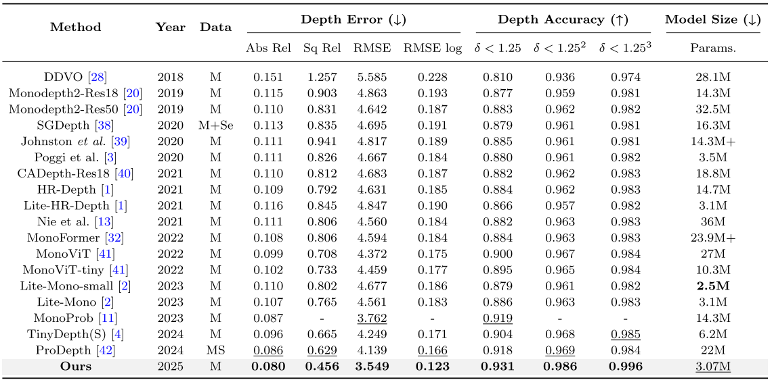
表2基于KITTI数据集与其他方法的比较
为了验证泛化能力，我们还在Make3D数据集 上测试了本文训练好的模型。测试遵循相同的实验协议，即使用在KITTI数据集上以 $640×480$分辨率训练的模型，并且不进行任何微调。结果如表3所示。实验表明，本文方法在深度估计性能上优于带不确定性建模的 CNN方法，并且在与Lite-Mono和MonoViT的对比中也展现出较强的竞争力。
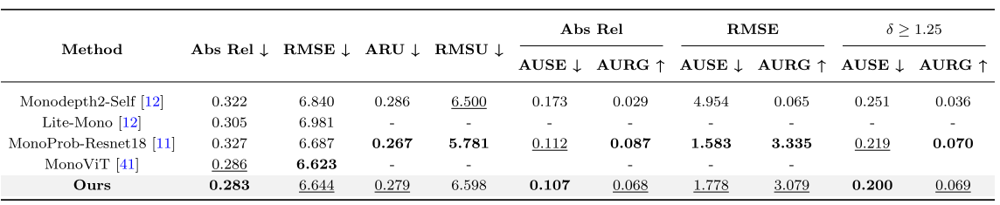
表3基于Make3D数据集与其他方法的比较
KITTI数据集上的定性结果如图9所示，其中包含 MonoDepth、Lite-Mono、MonoProb与本文方法的深度估计结果。与其他监督方法相比，本文方法在物体轮廓（如交通标志、车辆与树木）上生成了更完整的结构，同时在细节区域（如橱窗、建筑物与柱子）也表现出更高的准确度。使用ResNet作为深度编码器的方法（如 MonoProb）在恢复物体结构上存在一定困难，而本文方法得益于所提出的训练损失设计，在目标边界与细节恢复方面比 Lite-Mono 更为清晰。综上所述，定量与定性结果均证明了方法的有效性。
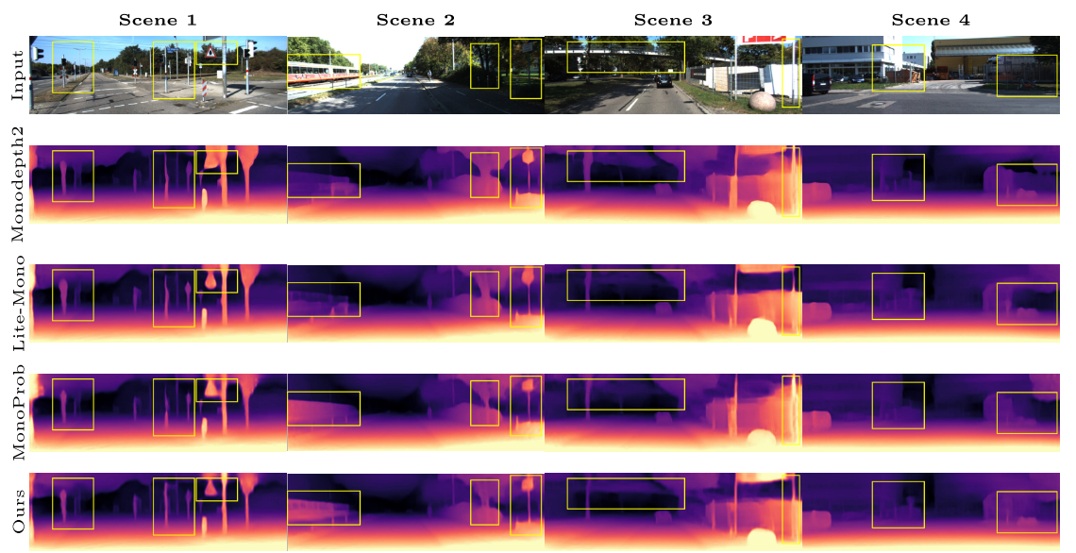
图9 KITTI数据集上的定性结果
- 不确定性估计结果分析
表4展示了在不同训练范式下，本文方法与其他策略在不确定性量化方面的性能对比。我们采用Abs Rel、RMSE和异常值数量作为误差指标，并记录AUSE与AURG作为不确定性评价指标。对比方法均基于Monodepth提出的网络结构，并结合不同训练策略。同时，一些方法采用自蒸馏机制来解耦深度与位姿估计，以实现不确定性建模。这些方法中的教师网络与学生网络均共享相同架构。除此之外，还引入了Bootstrapping与Snapshot Ensemble，通过集成方式经验性地对不确定性进行建模，并得到深度均值与方差。MonoProb则通过 分布建模方式估计深度均值与标准差，并结合自蒸馏训练，由教师网络对学生网络进行监督。
在三种训练范式下，本文方法在不确定性建模性能上均优于其他策略。需要注意的是，增加网络层数并未对MonoProb-ResNet50的结果带来显著提升，特别是在MS训练设置下。然而，基于深度均值与标准差的分布建模显著改善了不确定性量化性能。
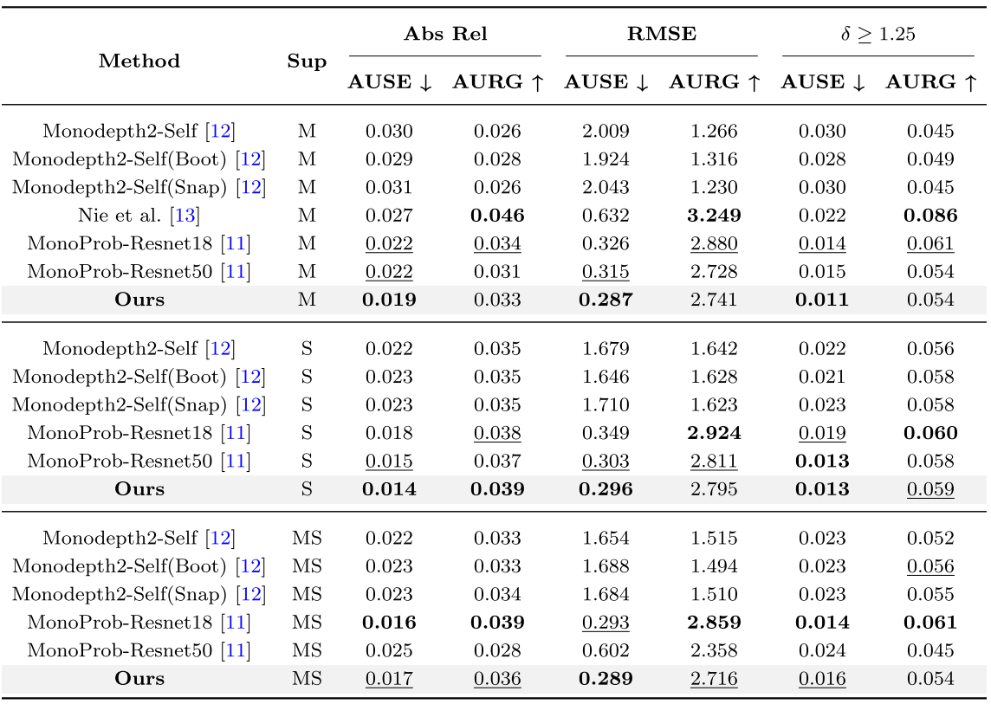
表4不同训练范式下与其他不确定性量化方法性能对比
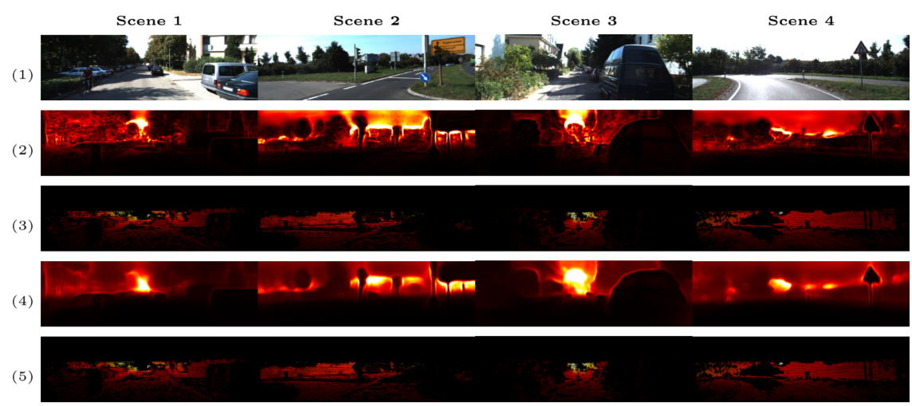
图10展示了本文方法在不确定性量化上的定性结果。从上到下依次为 RGB 输入图像、预测的不确定性图、以及无自蒸馏和有自蒸馏的深度误差图。可以观察到，在物体边缘区域、单色墙面、背景树木以及远距离区域，模型均表现出较低的置信度，这在有无自蒸馏的情况下均保持一致。与其他方法不同，对于在光度重建损失中通常占较大权重的目标，比如行人、车辆和小目标，本文方法并未低估其置信度。得益于深度分布的监督机制，本文方法能够更准确地建模不确定性，其结果与真实深度误差更为接近。
图10 不确定性量化上的定性结果
- 单目视觉里程计结果分析
5.1数据集及评价指标
- KITTI Odometry
KITTI Odometry基准数据集是评估视觉里程计（VO）和同时定位与建图（SLAM）算法的广泛采用的数据集，包含11个序列（00–10），并为每帧提供精确的真实位姿。在Eigen划分框架下，序列00、03、04、05和07被作为训练集，其余序列作为测试集用于方法评估。主要评价指标为相对平移误差（relative translational error），用于量化估计的帧间平移与真实值之间的差异。
- 评价指标
在自运动估计的实验中，采用相对平移误差terr​(%)作为性能评价指标。
5.2结果分析
表5展示了在序列09与序列10上，不同视觉里程计方法的位姿估计结果，其中包括端到端方法以及与传统VO和SLAM相结合的方法。与其他端到端方法相比，本文方法取得了更优的结果，表明深度估计、位姿回归与不确定性预测模块的协同集成能够有效缓解单目 VO的尺度漂移问题，并提升系统精度。D3VO借助传统SLAM优化模块取得了最佳结果，而Li等人提出的方法通过基于深度监督的在线优化也获得了显著提升。综合对比传统方法、端到端方法和混合方法的实验结果可以看出，本文方法在保持深度学习表征能力的同时兼具几何关联的鲁棒性。
图11展示了在精细化训练后，位姿估计的可视化结果。可以看到，预测轨迹与真实轨迹高度吻合，漂移显著减小，说明基于学生网络的 PoseNet在相邻帧间的位姿估计中表现良好。

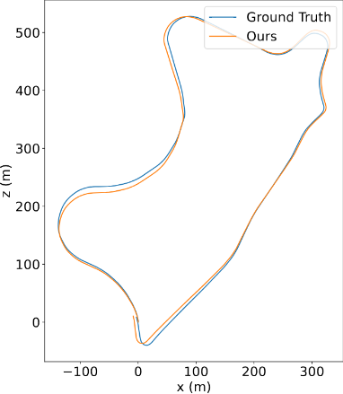
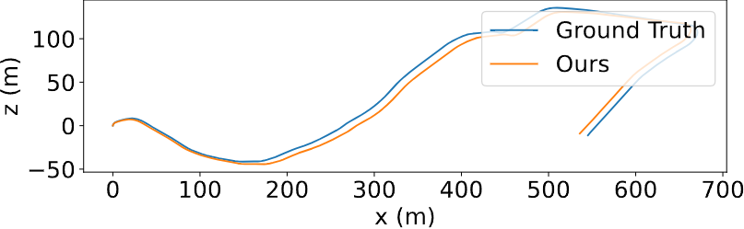
表5序列09与序列10上不同视觉里程计方法的位姿估计结果
图11位姿估计的可视化结果
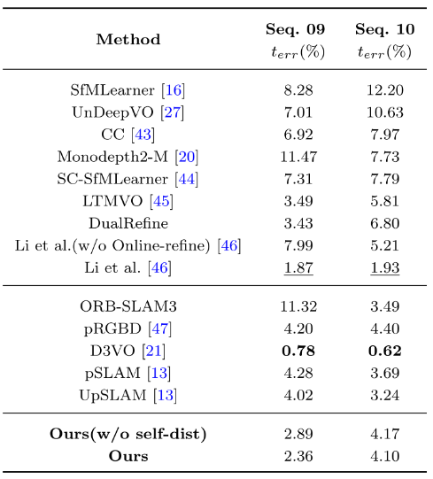
- 成果及下一步计划
- 成果
学术论文：Uncertainty Quantification for Self-supervised Depth and Pose Estimation（在投）
竞赛: 2024年研究生电子设计大赛省级三等奖;
2024年全国高校智能机器人创意大赛国家三等奖;
2024年研究生数学建模竞赛国家三等奖;
2025年睿抗机器人开发者大赛(RAICOM)省级三等奖。
- 下一步计划
- 完成将轻量级不确定性深度估计网络与视觉里程计结合并运用至四足机器人。
- 完成大论文。

